МУНИЦИПАЛЬНОЕ БЮДЖЕТНОЕ

ОБРАЗОВАТЕЛЬНОЕ УЧРЕЖДЕНИЕ

«ШКОЛА № 2 ИМЕНИ ГЕРОЯ СОЦИАЛИСТИЧЕСКОГО ТРУДА И.В.КОМЗИНА»

Игра в форме «мозгового штурма»

Нравственно – патриотическое воспитание в развитии НАЧАЛЬНОГО ОБЩЕГО ОБРАЗОВАНИЯ

Подготовила

учитель начальных классов,

методист Еременко Ж.Н.

Тольятти 2019г.

***Цель:*** уточнить и закрепить знания педагогов по нравственно – патриотическому воспитанию обучающихся начальной школы.

***Задачи:***

- повысить педагогическую компетентность в вопросах нравственно – патриотического воспитания;

- обобщить знания педагогов о целях, задачах и средствах с помощью которых определяется нравственно – патриотическое воспитание обучающихся начальной школы;

- развивать способ анализа своей деятельности и деятельности другого участника в процессе игры, проявляя педагогический такт;

- способствовать приобретению опыта коллективной работы.

**Ход игры.**

Уважаемые коллеги, предлагаю Вам принять участие в игре в форме мозгового штурма.

Сегодня мы будем выявлять Ваши знания по нравственно – патриотическому воспитанию. Игра состоит из нескольких раундов. Ваша задача: за короткий промежуток времени дать правильные ответы, а также следить за ходом игры, соблюдать педагогический такт. Победит тот, кто без ошибок пройдет все раунды.

За каждый правильный ответ команда получает шоколадную медаль.

Хочу представить членов жюри, которые будут оценивать игру:

***- Директор МБУ***  «Школа № 2 », уважаемая Н.Ф.Тихонова;

***- заместитель директора по УВР***, уважаемая Ю.М.Матвеева.

Итак, начинаем нашу игру!!!

На ринге встречаются две команды:

- 1 команда ***«Мозговики»;***

- 2 команда ***«Интеллектуалы».***

Прошу команды занять свои места.

**1 раунд. «Мозговая разминка». *(Бой в бубен!!!)***

***(За 1 минуту нужно дать как можно больше правильных ответов.)***

**Ведущий:** Для начала, в качестве разминки, мы предлагаем каждой команде ответить на блиц-вопросы.

1.Отказ от пищи в знак протеста. *(Голодовка)*   
2.Предвестник школьной перемены *(Звонок)*

3.Ввоз товаров из-за границы *(Импорт)*

4.Основоположник современного олимпийского движения. *(Пьер Кубертен)*

5.Птица, приносящая маленьких детей. *(Аист)*

6.Созвучие концов стихотворных строк. *(Рифма)*

7.Школьная комната. *(Класс)*

8.Неожиданный подарок. *(Сюрприз)*

9.Насекомое – символ трудолюбия. *(Муравей)*

10. Второй экземпляр документа. *(Копия)*

11. «Что значит «летать в облаках»? *(Мечтать)*

12.Объект пристального внимания рыболова. *(Поплавок)*

13. Верный спутник Шерлок Холмса. *(Доктор Ватсон)*  
14.Сплетенные в кольцо цветы и листья. *(Венок)*

15. Любимое занятие на досуге. *(Хобби)*

16. Самая крупная птица. *(Страус)*

17.В переводе с латинского «вода». *(Аква)*

18.Что значит «бить баклуши»? *(Бездельничать)*19.Партия, исполненная одним человеком. *(Соло)*

20.Зачинщик гриппа. *(Вирус)*21.Ее часто называют «четвертой властью». *(Пресса)*

22.Его дают человеку раз и навсегда. *(Имя)*

23.И канцелярская, и электрическая, и ядерная. *(Кнопка)*

24.Изображение рельефа Земли на бумаге. *(Карта)*

25. Специалист по «взлому» компьютерных программ? *(Хакер)*

26. Что значит «дрожать как осиновый лист»? *(Бояться)*  
27. Синоним слова «репортёр»? *(Журналист)*  
28. Синоним слова «менеджмент». *(Управление)*29. Прибор для построения окружности? *(Циркуль)*30. Какой композитор был глухим? *(Бетховен)*31. За какое время Земля делает оборот вокруг Солнца? *( За год)*  
32. Как расшифровывается аббревиатура СНГ? *(Содружество независимых государств)*33. Сколько томов в «Мёртвых душах»? *(Два)*  
34. В каком жанре прославился Иван Крылов? *(Басни)*35. Кто автор песенки крокодила «Гены»? *(Шаинский)*36.Что такое «прикусить язык»? *(Молчать)*

37. Четверть века, сколько лет? *(25)*

38. Ближайшая планета к Солнцу. *(Меркурий)*

39. Сколько букв в алфавите? *(33)*

40. Как называется полосатая палочка инспектора ГИБДД? *(Жезл)*

41.Она гуляет сама по себе. *(Кошка)*

42. Участок суши, со всех сторон омываемый водой. *(Остров)*

43. Автор трилогии о Незнайке. *(Носов)*

44. Самая маленькая птичка. *(Колибри)*

45. Основной закон нашей страны. *(Конституция)*

46.Птица – символ учительского труда. *(Пеликан)*

47. 12 июня наша страна отмечает праздник… *(День независимости)*

48. Что значит «наговорить в три короба»? *(Наобещать)*

49. Они находятся в колоде. *(Карты)*

50. Что легче: килограмм ваты или килограмм железа? *(Одинаково)*

51. Сколько цифр в математике? *(10)*

52. Деревья бывают хвойные и _ *(Лиственные)*

53. Сколько дней в високосном году. *(366)*

54. Курица, высиживающая цыплят. *(Наседка)*

55. Что значит «зарубить на носу»? *(Запомнить)*

56. Привязанность, страсть, сердечная склонность. *(Любовь)*

57. Подавальщица в ресторане. *(Официант)*

58. Старший брат пианино. *(Рояль)*

59. Украшение на запястье. *(Браслет)*

60. Дюжина – это сколько? *(12)*

**Ведущий:** Педагог 21-го века должен быть «продвинутым» во всех вопросах и областях, конечно в лучшем смысле этого слова.

Ваши интеллектуальные способности мы предлагаем проверить в конкурсе

**«Педагогическая эрудиция». *(Бой в бубен!!!)***

***1 команда.***

1. Объясните понятие.

- Нравственно – патриотическое воспитание – это ….

1. Перечислите задачи нравственно – патриотического воспитания:

***2 команда.***

1. Цель нравственно – патриотического воспитания:
2. Решая задачи нравственно – патриотического воспитания, каждый педагог должен строить свою работу, учитывая следующие принципы:

**3 раунд. «Мозговая атака». *(Бой в бубен!!!)***

1. 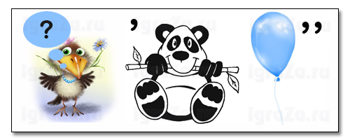 КАРАНДАШ
2. 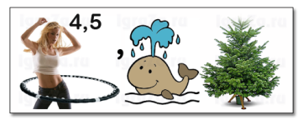 УЧИТЕЛЬ
3. 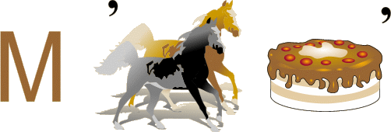 МОНИТОР
4. 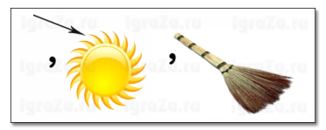 УЧЕНИК
5. 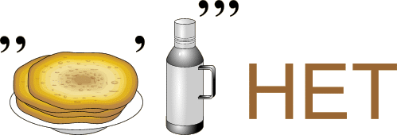 ИНТЕРНЕТ
6. 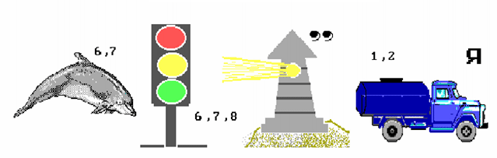 ИНФОРМАЦИЯ
7. 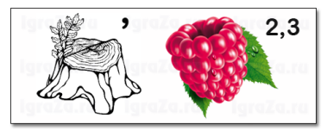 ПЕНАЛ
8. 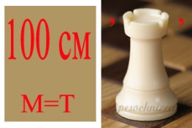 ТЕТРАДЬ

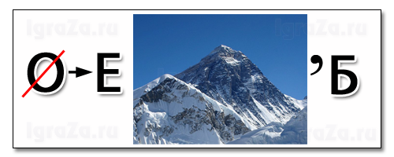 **Герб**

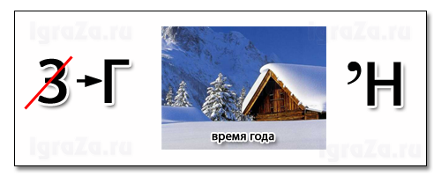

**Гимн**

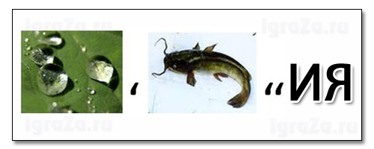

**Россия**

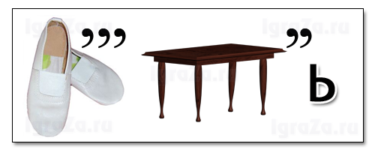

**Честь**

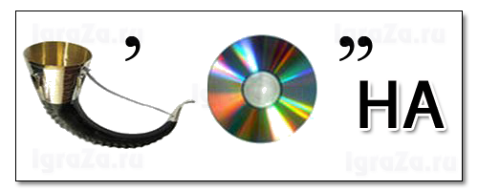

**Родина**

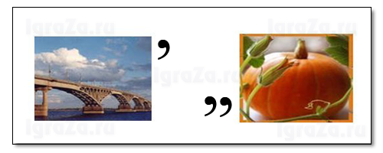

**Москва**

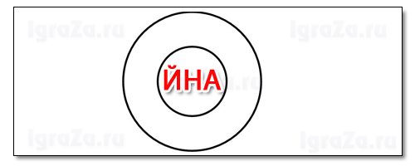

**Война**

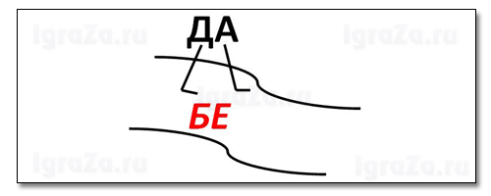

**Победа**

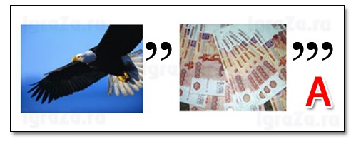

**Ордена**

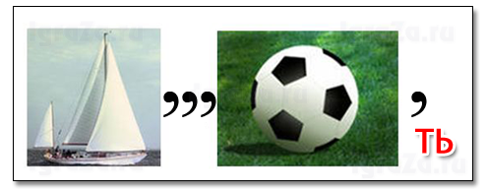

**Память**

**4 раунд. «Аббревиатуры в образовании». *(Бой в бубен!!!)***

1.ПНПО – приоритетный национальный проект «Образование»

2.ФГОС – федеральные государственные образовательные стандарты

3.УУД – универсальные учебные действия

4.УДО – учреждение дополнительного образования

5.ИМЦ – информационно-методический центр

6.РЦОКО – региональный центр оценки качества образования

7.ПДО – педагог дополнительного образования

8.ИКТ –информационно-коммуникационные технологии

**Уважаемые коллеги! Внимание на экран! Правильный ответ!!!**

***Музыкальная пауза «С чего начинается Родина»***

**5 раунд. «Мозголомы». *(Бой в бубен!!!)***

***Кроссворд «Нравственно – патриотическое воспитание»***

1.Присущий, свойственный гражданину.

2.Населенный пункт.

3.Лицо, принадлежащее к постоянному населению данного государства, пользующееся его защитой и наделенное совокупностью прав и обязанностей.

4.Совокупность устанавливаемых и охраняемых государственной властью норм и правил, регулирующих отношения людей в обществе.

5.Страна, в которой мы живем.

6.Качество человека, выраженное в принятии другого, в желании понять и услышать его.

7.Ячейка общества.

8.Место рождения, происхождения кого – нибудь или чего – нибудь.

9.Внутренние, духовные качества, которыми руководствуется человек, этические нормы, правила поведения, определяемые этими качествами.

|  |  |  |  |  |  |  |  |  |  |  |  |  |  |  |  |  |  |  |  |  |  |
| --- | --- | --- | --- | --- | --- | --- | --- | --- | --- | --- | --- | --- | --- | --- | --- | --- | --- | --- | --- | --- | --- |
|  |  |  |  |  |  |  |  |  |  |  |  |  | 6 |  |  |  |  |  |  |  |  |
|  |  |  |  |  |  |  | 9 |  |  |  |  |  |  |  |  |  |  |  |  |  |  |
|  |  |  |  |  |  |  |  |  |  |  |  |  |  |  |  |  |  |  |  |  |  |
|  |  |  |  | 3 |  |  |  |  |  |  |  |  |  |  |  |  | 7 |  |  |  |  |
|  |  | 2 |  |  |  |  |  | 5 |  |  |  |  |  |  |  |  |  |  |  |  |  |
|  |  |  |  |  |  | 4 |  |  |  |  |  |  |  |  |  |  |  |  |  |  |  |
|  |  |  |  |  |  |  |  |  |  |  |  |  |  |  |  |  |  |  |  |  |  |
| 1 |  |  |  |  |  |  |  |  |  |  |  |  |  |  |  |  |  |  |  |  |  |
|  |  |  |  |  |  |  |  |  |  |  |  |  |  |  |  |  |  |  |  |  |  |
|  |  |  |  |  |  |  |  |  |  |  |  |  |  |  |  |  |  |  |  |  |  |
|  |  |  |  |  |  |  |  |  |  |  | 8 |  |  |  |  |  |  |  |  |  |  |
|  |  |  |  |  |  |  |  |  |  |  |  |  |  |  |  |  |  |  |  |  |  |
|  |  |  |  |  |  |  |  |  |  |  |  |  |  |  |  |  |  |  |  |  |  |
|  |  |  |  |  |  |  |  |  |  |  |  |  |  |  |  |  |  |  |  |  |  |

***Ответы на кроссворд «Нравственно – патриотическое воспитание»***

|  |  |  |  |  |  |  |  |  |  |  |  |  |  |  |  |  |  |  |  |  |  |
| --- | --- | --- | --- | --- | --- | --- | --- | --- | --- | --- | --- | --- | --- | --- | --- | --- | --- | --- | --- | --- | --- |
|  |  |  |  |  |  |  |  |  |  |  |  |  | 6 |  |  |  |  |  |  |  |  |
|  |  |  |  |  |  |  | 9 | н | р | а | в | с | т | в | е | н | н | о | с | т | ь |
|  |  |  |  |  |  |  |  |  |  |  |  |  | о |  |  |  |  |  |  |  |  |
|  |  |  |  | 3 |  |  |  |  |  |  |  |  | л |  |  |  | 7 |  |  |  |  |
|  |  | 2 |  | г |  |  |  | 5 |  |  |  |  | е |  |  |  | с |  |  |  |  |
|  |  | г |  | р |  | 4 | п | р | а | в | о |  | р |  |  |  | е |  |  |  |  |
|  |  | о |  | а |  |  |  | о |  |  |  |  | а |  |  |  | м |  |  |  |  |
| 1 | г | р | а | ж | д | а | н | с | т | в | е | н | н | о | с | т | ь |  |  |  |  |
|  |  | о |  | д |  |  |  | с |  |  |  |  | т |  |  |  | я |  |  |  |  |
|  |  | д |  | а |  |  |  | и |  |  |  |  | н |  |  |  |  |  |  |  |  |
|  |  |  |  | н |  |  |  | я |  |  | 8 | р | о | д | и | н | а |  |  |  |  |
|  |  |  |  | и |  |  |  |  |  |  |  |  | с |  |  |  |  |  |  |  |  |
|  |  |  |  | н |  |  |  |  |  |  |  |  | т |  |  |  |  |  |  |  |  |
|  |  |  |  |  |  |  |  |  |  |  |  |  | ь |  |  |  |  |  |  |  |  |

1. **раунд. «Черный ящик». *(Бой в бубен!!!)***

***Против команд играют родители ОУ.***

***Внимание! Вопрос!***

В черном ящике находится символ русского быта, который долго служил признаком социального неравенства и мерой достатка в семье. В деревнях он передавался из поколения в поколение. С развитием промышленности каждый мог заказать его по каталогу или своему эскизу. На ярмарках их продавали по весу и сорту. Итак, это….. ***(Самовар).***

Здесь лежит предмет, который является символом споров, горечи, печали, зла, из-за него начинались войны. Но это людей не останавливало, не отталкивало от этого предмета, а, наоборот, прельщало. Этот предмет встречается не только в сказках, но и в мифологии и в христианской легенде. Итак, это… ***(Яблоко)***

***Рефлексия «Всё в наших руках»***

На основании проведенной игры, предлагаю Вам выбрать и записать на гранях куба, что Вы считаете самым важным в воспитании нравственно-патриотических чувств у дошкольников.

Возьмите их в руки. Мы видим, что куб сам по себе не держится, а только благодаря нашим рукам.

«Правильное воспитание – это наша счастливая старость, плохое воспитание – это наше будущее горе, это наши слёзы, это наша вина перед другими людьми, перед всей страной.»

А.С. Макаренко

Воспитание нравственно-патриотических чувств у детей в Ваших руках!!!

***Подведение итогов жюри. Клип «Родина».***

**Список литературы:**

1. Ветохина А.Я. «Нравственно-патриотическое воспитание детей дошкольного возраста». Санкт-Петербург: «Детство-пресс», 2012г.
2. Маханёва М.Д. «Нравственно-патриотическое воспитание дошкольников».- М: «Сфера», 2010г.
3. Зеленова Н.Г., Осипова Л.Е. «Мы живём в России».- Москва, 2009г.
4. Козлова С.А. «Мой мир».- М: «Сфера», 2010г.
5. Комарова Т.С. «Народное искусство в воспитании детей». – М:,2010г.
6. Мосалова «Я и мир». – М.: «Детство», 2013г.
7. Новицкая М.Ю. «Наследие. Патриотическое воспитание в детском саду». – М: «Линка- Пресс», 209г.
8. Шорыгина Т.А. Родные сказки «Нравственно-патриотическое воспитание».- М: «Прометей; Книголюб», 2010г.